МБДОУ «Солгонский детский сад»
Познавательно – творческий проект для подготовительной группы
Тема: «Грибы»

Воспитатель: Коконова М.Н.

Содержание:
- Актуальность проекта.
- Проблема
- Участники проекта
- Цель, задачи проекта
- Методы и формы работы.
- Методы исследования
- Этапы реализации проекта: 1.подготовительный; 2.практический; 3.заключительны
- Приложения.

2023 год
- Актуальность:
В последние дни августа погода была хмурая, моросил дождь, и редко проглядывало солнце. На очередной дневной прогулке мы наблюдали за изменениями в природе: «первичные признаки осени» и неожиданно обнаружили грибы: огромные две свинушки и пять сыроежек разной величины. Сразу послышались радостные возгласы ребят: «Грибы! Грибы!». После длительного рассматривания и споров кто же первым нашел эти грибы, дети стали задавать вопросы: «Что это за грибы?», «Съедобные они или нет?», «Почему здесь выросли?» и др. Получая ответы на свои вопросы, интерес детей только возрастал, поэтому было принято решение целенаправленно заниматься изучением данной темы.
- Участники проекта:
Дети подготовительной группы 6 – 7 лет; Педагог.
- Продолжительность проекта: с 11 сентября – 15 сентября .
- Цель проекта: формирование у детей новые знания о мире грибов: их названиях, свойствах, разновидностях, способах их применения и правилах сбора.
Задачи проекта:
- Расширять, уточнять и систематизировать знания детей о грибах как особых растениях;
- Научить узнавать, различать и сравнивать грибы;
- Создавать условие, раскрывающих интеллектуальный и творческий потенциал дошкольников, ориентированных на экологическое воспитание;
- Познакомить с правилами поведения в лесу; с правилами «тихой охоты»,
- Обогатить словарный запас детей, познакомить с рассказами, стихотворениями, сказками, загадками, пословицами, поговорками, народными приметами о грибах.
- Формировать умение сравнивать, анализировать, устанавливать простейшие причинно-следственные связи, делать обобщения.
- Формировать бережное отношение к миру природы.

- Этапы проекта: Подготовительный. Содержательный. Итоговый.
1 ЭТАП – ПОДГОТОВИТЕЛЬНЫЙ.
1.Определение уровня знаний детей о грибах.
2. Подбор видеоматериалов, методической, энциклопедической и художественной литературы.
3.Обеспечение дидактическим материалом и наглядными пособиями.

2 ЭТАП – СОДЕРЖАТЕЛЬНЫЙ.
Виды деятельности | Содержание
Познавательно-развивающая: | - Беседы на экологические темы:  - «Грибное царство»;  - «Как правильно срезать грибы. Можно ли вырывать с корнем?»;  - «Почему съедобные грибы так полюбились людям. Какие грибы полюбились лесным жителям»;  - «Что можно приготовить из грибов»;  - Как правильно собирать грибы?» (создание проблемной ситуации);  - «Когда растут грибы и где их лучше собирать? Почему нельзя собирать грибы возле дороги?»;  - «Осторожно! Ядовитые грибы!».  - Чтение художественной и научной литературы:  - В. Даль: «Война грибов с ягодами»;  - Э. Шим «Грибной дым»;  - Ю.Дмитриев «Растут по кругу»;  - Тельмах «Грибы и грибочки»;  - В. Сутеева «Под грибом»  - В. Зотова из книги «Лесная мозаика» («Мухомор», «Подберезовик»);  - Статья из детской энциклопедии: «В мире грибов».  - Знакомство и объяснение пословицы, поговорок, примет по тематике проекта.  - Отгадывание загадок о грибах.  - Разучивание тематических стихов.  - НОД: ознакомление с миром природы.  Тема: «Грибы».  - Разучивание пальчиковых гимнастик: «Грибы», «Я грибов набрал в лесу …».  - Просмотр презентаций о грибах.  - Рассматривание картин, иллюстраций, фотографий с изображением грибов.  - Составление рассказов по тематическим картинам.  - Просмотр мультфильмов:  Советский мультфильм. "Как грибы с Горохом воевали" (сказка деткам);  Сказки Сутеева - Грибок-Теремок;  Советские мультфильмы Грибной дождик 1985 года;  Оператор Кыпс в стране грибов (1964);  Мудрые сказки тётушки Совы. Про грибы;  Лунтик и его друзья - 203 серия. Белый гриб;  Аркадий Паровозов спешит на помощь - Неизвестные грибы и ягоды - серия 11;  Лунтик и его друзья - 92 серия. Мухомор.
Продуктивная: | Лепка: «Грибная полянка»;  Аппликация: «Грибная корзина»;  Рисование:  «Грибы в лесу»;  «Грибная полянка»;  «Я ищу грибы».
Игровая: | Дидактические игры:  «Собери грибы в корзину»;  «Найди лишний»;  «Отыщи и назови гриб»;  «Скажи по-другому»;  «Угадай, где гриб растёт»;  «Лесные дары»;  «Узнай по описанию»;  «Сравни грибы»;  «Чей гриб?»;  «Лабиринт: помоги ежу найти грибы»;  «Отыщи грибы на картинке»;  «Съедобные – несъедобные»;  «Собери картинку с грибами» (пазлы).  Сюжетно-ролевые игры:  «Семья – в лес за грибами»;  «Заготовки на зиму»;  Подвижные игры:  «Грибники»;  «Поймай грибок»;  «У медведя во бору грибы, ягоды беру…»;  «За грибами»;  «Охотники и грибы».

3 ЭТАП – ИТОГОВЫЙ.
1. Создание выставки детских работ «Грибное царство».
2. Изготовление раскрасок для детей: «Раскрась грибы по образцу».
3. Викторина «Вот такие грибы».

Результаты проектной деятельности.
В результате проектной деятельности дошкольники в полном объёме познакомились с миром грибов нашей местности, их многообразием и полезными свойствами. Благодаря оформлению тематического уголка группы, использованию различных наглядных и дидактических пособий, подбору видеоматериалов, методической и художественной литературы, у детей была создана такая среда, в которой происходило активное развитие их познавательных и творческих способностей. На занятиях дошкольники узнавали много нового, обогащали свой словарный запас, устанавливали причинно-следственные связи и учились правильно делать выводы. На прогулках и экскурсиях у детей развивалась наблюдательность и любознательность, пробуждалось стремление бережно относиться к грибам. Так же, одним из важных результатов нашего проекта стало и приобщение родителей к непосредственно образовательному процессу. Взрослые с большим удовольствием водили своих детей за грибами, в домашних условиях совместно изготавливали интересные поделки к нашему проекту. Всё это непосредственно повысила педагогическую культуру родителей.
Наша работа по данному проекту не только обогатила знания детей, но и повысила уровень их экологической культуры.

Приложения:

НОД: обрывная аппликация «Грибы». Расскраска «Грибы»
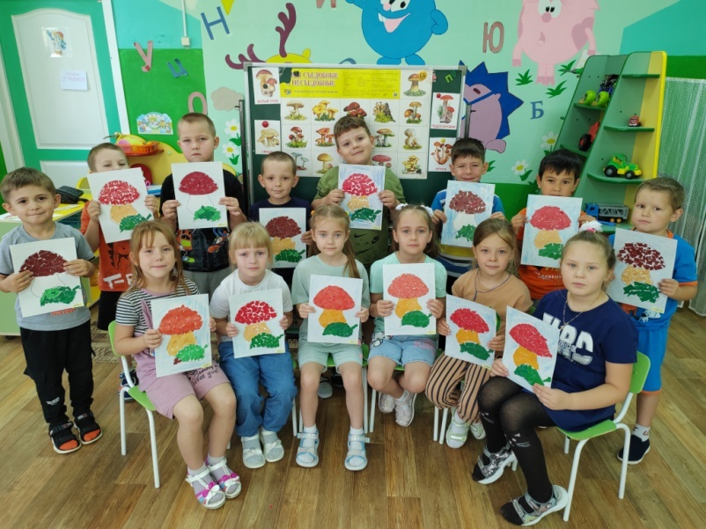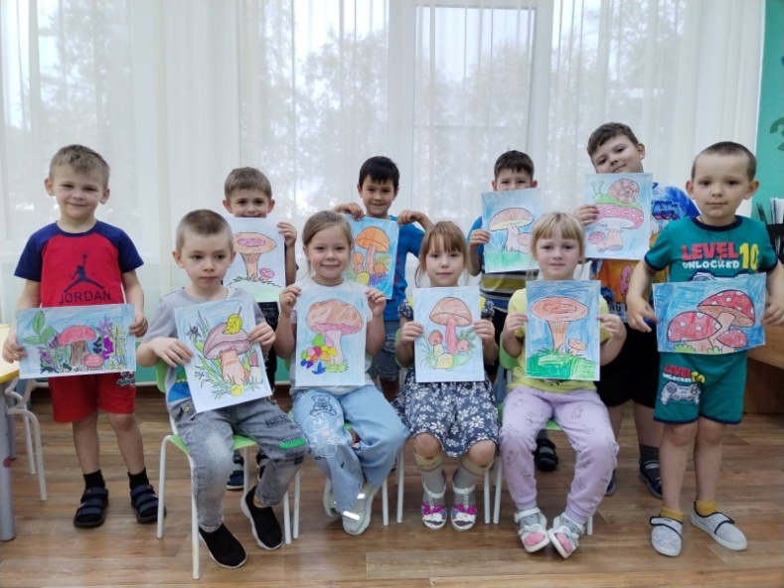

Дидактические игры:
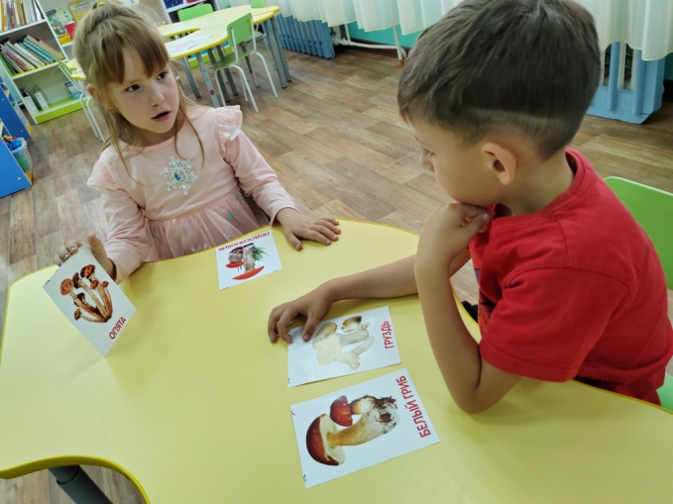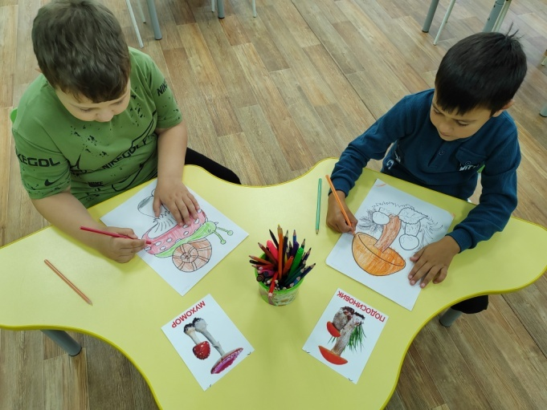
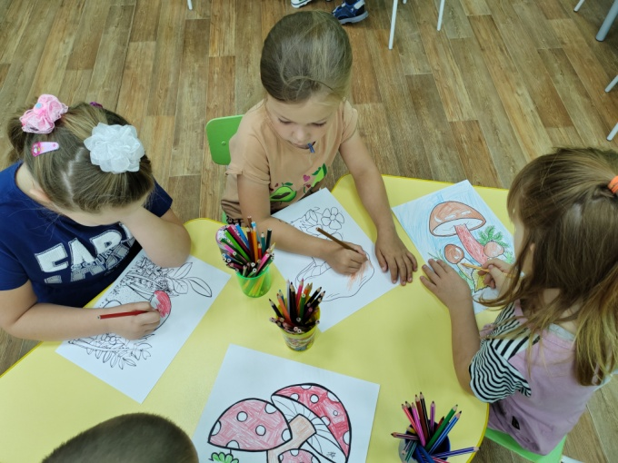
Беседы:
